左旋手表图案

供预订、批发、经销商参考选择

可以自行设计款式、图案

手表款式

专利名称∶逆转理疗装置

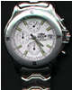  zxb001 | 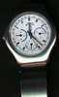  zxb002 | 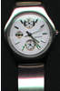  zxb003 | 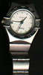  zxb004 | 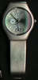  zxb005
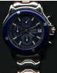  zxb006 | 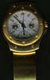  zxb007 | 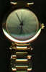  zxb008 | 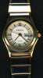  zxb009 |   zxb010
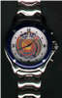  zxb011 | 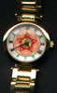  zxb012 | 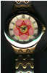  zxb013 | 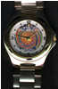  zxb014 | 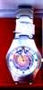  zxb015
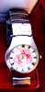  zxb016 |  | 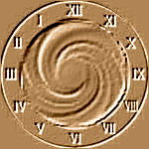 | 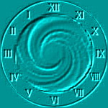

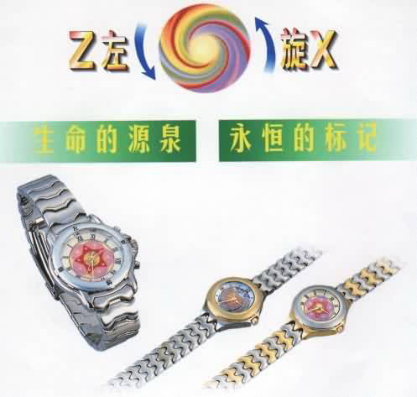

表面图案
说明∶以下图案根据注过册的标记设置，故而末经许可请勿抄袭。允许自行提供表面图案，但须提前预订开模制作。该图适用于钟面表面和能量接收器等饰品。
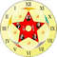  m1 | 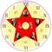  m2 | 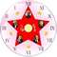  m3 | 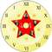  m4 | 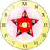  m5
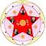  m6 | 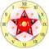  m7 | 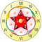  m8五大救星图 | 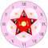  m9 | 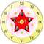  m10
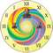  m11伟人图 |   m12左旋图 | 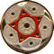  m13十大行星 |   m14观音图 | 批量预订图案及图内人物或花纹自定
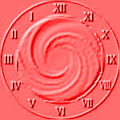  背景图01 | 背景图02 | 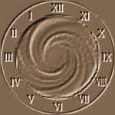  背景图03 | 背景图04 | 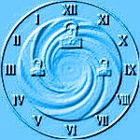  背景图05
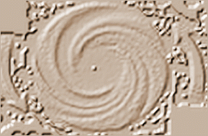  背景图06 | 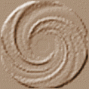  背景图07 | 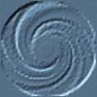  背景图08 |   背景图09 | 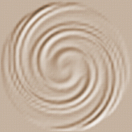  背景图10

情侣表
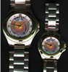 | 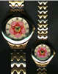
  54岁 |   51岁

左旋钟
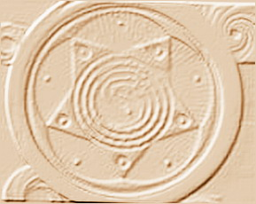== 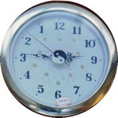==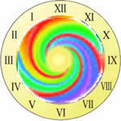

左旋能量接收器
== 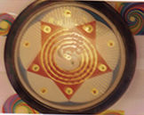== 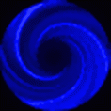
表面图案>>>

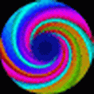

戴左旋手表，真捧!
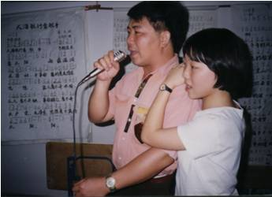
２４小时输送左旋能量，使你精力充沛。
健美产品
本公司目前的左旋系列科研产品有： (欢迎有识之士选择合作)
1、左旋手表；
3、左旋能量接收器；
5、左旋纪念章---护身符；
7、左旋护肤保湿奶液；
9、左旋美容食品 配料
11、左旋健身机械椅；
13、左旋健身游乐船；
15、左旋饲养增长素；
17、左旋腰骨舒美灵
19、左旋系列宣传产品招贴
21、左旋网络系统观感图案
23、左旋手机等芯片灌输系列图案
25、左旋影视音频等系统设计和图案
左旋科技\左旋设计涉及的范围非常广泛，核心图案就是左旋标记。
左旋标志有两大系统,这两大系统核心部分都是有明确证据证明是我们制作的,并且提高各种各样途径进行了确认保护.
而我们自己在设计、制作产品或者图标时，均离不开左旋核心图标，也不让设计人员进入其他人的设计思路，一切设计变化都在左旋的框架内操作。因此，连设计人员、包括业余的、自主的设计方案，只要是左旋的内容，任何人都不是独立设计的，而只是按照左旋规定和要求进行美化。
在左旋图案基础上，在左旋理论指导下，已经发明创造出系列产品，系列设计、设想、以及实施方案。
出于技术保密和商业机密，许多内容没有全部在此公布，有意合作者，可以联系我们。值此，我们仍然需要提醒有的朋友，千万不要仿冒、不要剽窃、不要伪造，左旋本身属于自然规律，我们宣传左旋、推出左旋，首先就要求大家按照左旋自然规律办事。
2、左旋钟；
4、左旋矿泉水；
6、左旋沐浴露；
8、左旋电风扇；
10、左旋鞋底鞋垫；
12、左旋元气袋；
14、左旋农作物增长素；
16、左旋计数器；
18、左旋席梦思床垫。
20、左旋景观系列建筑系统
22、左旋霓虹灯系统观感设计图案
24、左旋健身网络系列图案
25、左旋景观旅游环境改造系列设计
参考设计、标志图系列--左旋标志美化图100列


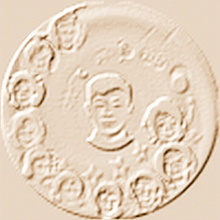 | 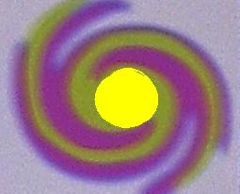 | 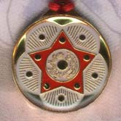 | 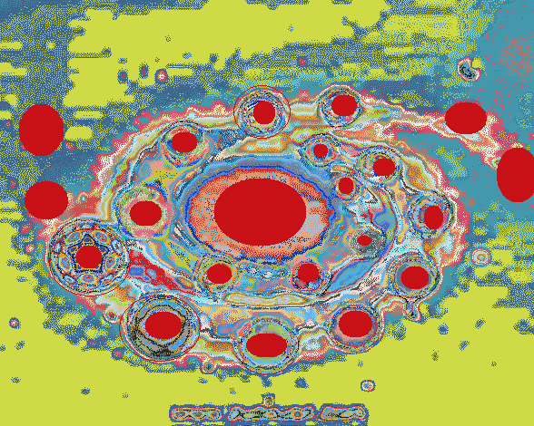
青春返回 左旋能量  机不可失 时不待人  左旋系列欢迎合作 | 左旋标志 处处适宜  变幻莫测 千姿百态 | 左旋法宝 | 左旋系列动态图案  美不胜收 令人大开眼界 遐想无限
 |  | 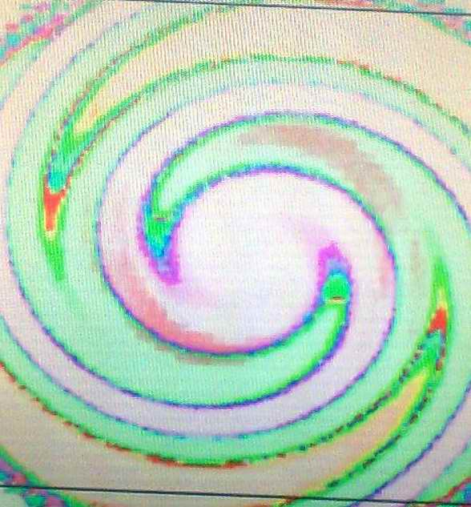 | 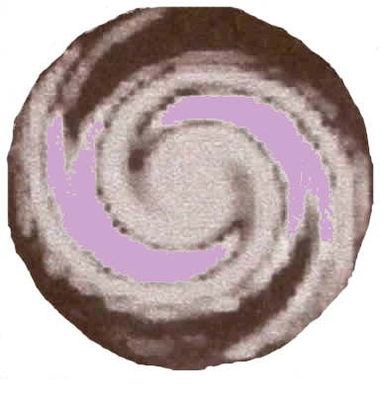
左旋灯具 魅力无穷  未来科技 吸引观众 | 左旋标志 以一概全自然而然 无须着墨任是无前也动人 | 左旋宝贝 任意打扮  得心应手 恰倒好处  动静相间 行影相随 | 左旋作品 高瞻远瞩  科技含量 高深莫测

